NARUDŽBENICA

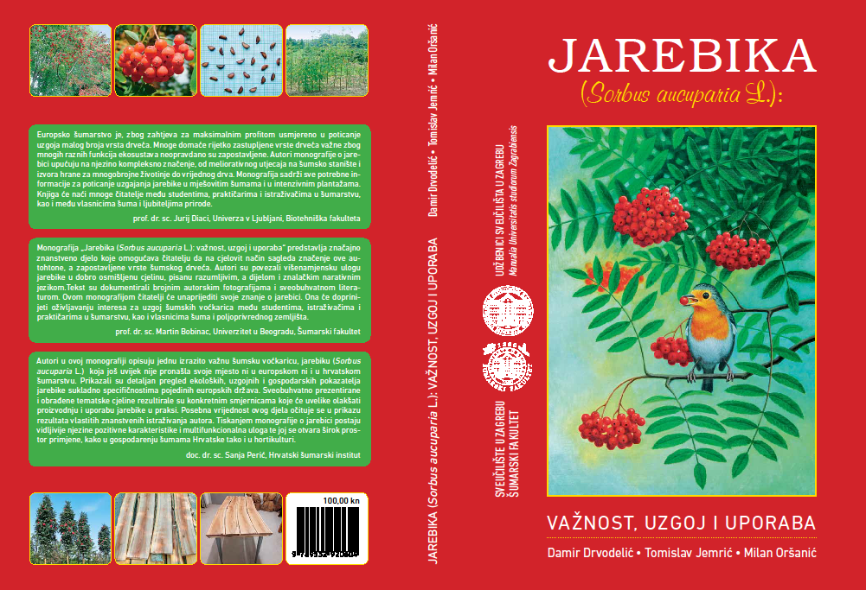Naslov:
Jarebika (Sorbus aucuparia L.): važnost, uzgoj i uporaba

Autori:
Damir Drvodelić, Tomislav Jemrić, Milan Oršanić

ISBN: 978-953-292-060-4

Izdavač: Sveučilište u Zagrebu – Šumarski fakultet

Cijena 1 knjige (s PDV-om)
Za Hrvatsku 105,00 kuna + 15 kn ako se knjiga želi primiti poštom
Za inozemstvo: 25,00 € (uključena poštarina-tiskanica)

Naručujem _____________ primjeraka monografije „Jarebika (Sorbus aucuparia L.): važnost, uzgoj i uporaba“ autora Damira Drvodelića, Tomislava Jemrića i Milana Oršanića

Način plaćanja:
-općom uplatnicom na žiro-račun broj: IBAN: HR0923600001101340148
SWIFT: ZABA HR2X, poziv na broj 2 02 37
-predračunom

Isporuka knjige po uplati:
-poštom (tiskanica)
-osobno na Fakultetu šumarstva i drvne tehnologije na Zavodu za ekologiju i uzgajanje šuma (+385 1 2352 570 gđa. Sziller)

PODATCI O NARUČITELJU (molimo ispunite tiskanim slovima)
Ime i prezime/tvrtka:_________________________________________________________________
OIB/VAT number:___________________________________________________________________
Ulica, broj, poštanski broj, grad/mjesto:__________________________________________________
__________________________________________________________________________________
Tel:_____________________ Fax:____________________ e-mail:____________________________

Potpis naručitelja:
______________________________

Uplatnicu/predračun i ispunjenu narudžbenicu pošaljite poštom, faxom ili e-mailom na adresu:

Sveučilište u Zagrebu, Fakultet šumarstva i drvne tehnologije
Zavod za ekologiju i uzgajanje šuma
Svetošimunska 23, 10000 Zagreb
Tel: +385 1 2352 570; Fax: +385 1 2352 515
e-mail: asziller@sumfak.unizg.hr, ddrvodelic@inet.hr

